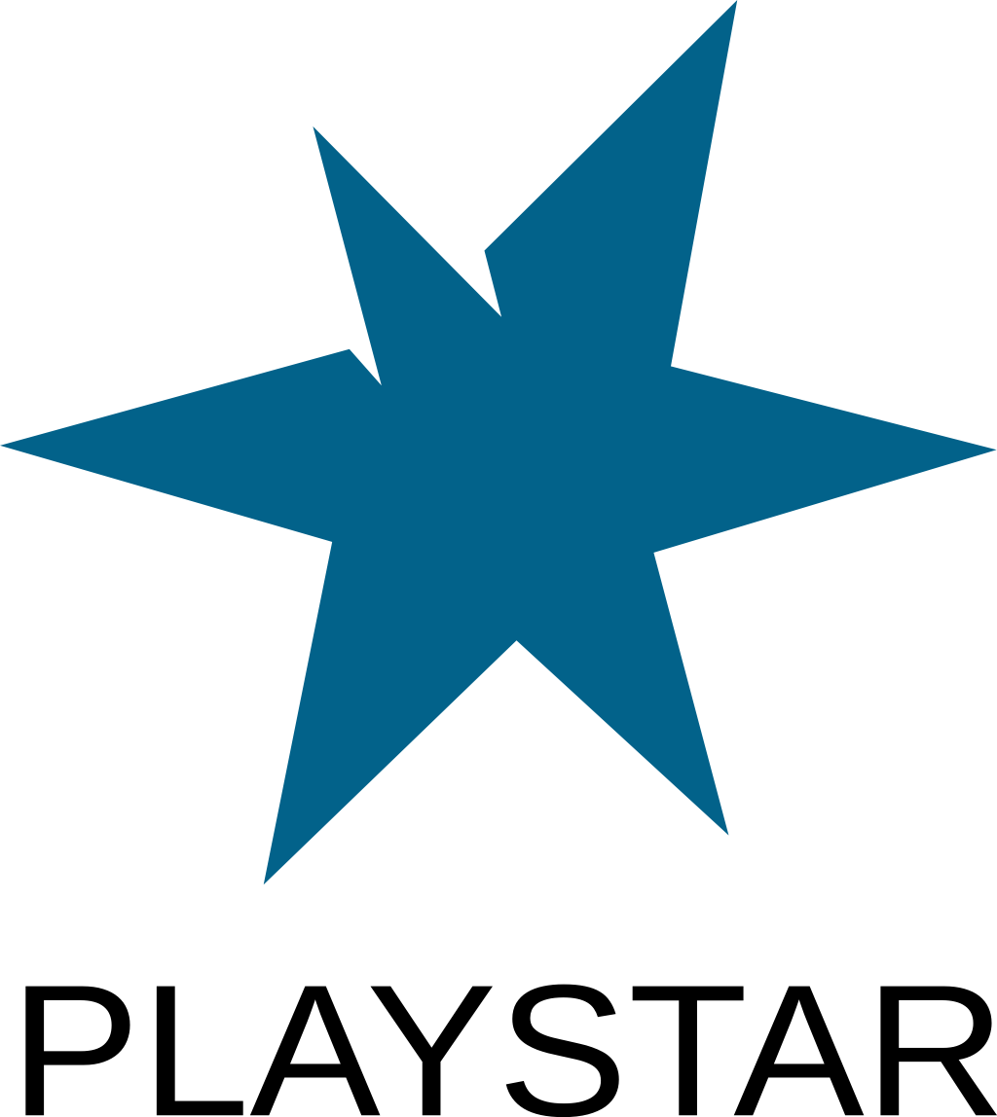

Playstars årsmöte 2018-05-27

Dagordning:

1. Mötets öppnande
2. Mötets behörighet
3. Val av mötets ordförande
4. Val av mötets sekreterare
5. Val av två personer att justera protokollet
6. Val av rösträknare
7. Styrelsens verksamhetsberättelse för förra året
8. Ekonomisk berättelse för förra året
9. Revisorernas berättelse för förra året
10. Ansvarsfrihet för förra årets styrelse
11. Årets verksamhetsplan
12. Årets budget och fastställande av medlemsavgift
13. Motioner
14. Val av årets styrelse
15. Val av årets revisor
16. Val av årets valberedare
17. Övriga frågor
18. Mötets avslutande

Bilagor:

1. Röstlängd
2. Verksamhetsberättelse
3. Verksamhetsplan

Budget finns i separat exceldokument.

1. Mötets öppnande:
Mötet förklarades öppnat.
2. Mötets behörighet:
Mötet förklarades behörigt.
3. Val av mötets ordförande:
Alexander Hjelm valdes till mötesordförande.
4. Val av mötets sekreterare:
Sebastian Hjelm valdes till mötessekreterare.
5. Val av två personer att justera protokollet:
William Binninge-Högberg och Johan Odelberg valdes till justerare.

6. Val av rösträknare:
Henrik Andersson valdes till rösträknare.
7. Styrelsens verksamhetsberättelse för förra året:
Verksamhetsplanen lades till handlingarna (se bilaga 2).
8. Ekonomisk berättelse för förra året:
Den ekonomiska berättelsen lades till handlingarna (se bilaga 5).
9. Revisorns berättelse för förra året:
Revisorernas berättelser lades till handlingarna (se bilaga 3).
10. Ansvarsfrihet för förra årets styrelse:
Årsmötet gav förra årets styrelse ansvarsfrihet.
11. Årets verksamhetsplan:
Verksamhetsplanen lades till handlingarna (se bilaga 4).
12. Årets budget och fastställande av medlemsavgift:
Budgeten lades till handlingarna (se separat dokument).
Medlemsavgiften fastställdes till 0 kr.
13. Motioner:
Inga motioner inkom.
14. Val av årets styrelse
Årsmötet valde:

Ordförande: Tommy Jonsson
Vice ordförande: Alexander Hjelm
Kassör: Wictor Bergström
Rådgivare: Jonas Jonsson
Ledamot: Johan Odelberg
Ledamot: William Binninge-Högberg
Ledamot: Josefine Jonsson
Ledamot: Patrik Björklund

15. Val av årets revisorer:
Erik Persson valdes till revisor.
16. Val av årets valberedare:
Årsmötet valde att inte ha någon valberedning.
17. Övriga frågor:
Inga övriga frågor.
18. Mötets avslutande:
Alexander Hjelm förklarade årsmötet avslutat.

Ordförande: Alexander Hjelm Sekreterare: Sebastian Hjelm

________________________ ________________________

Justerare: Johan Odelberg Justerare: William Binninge-Högberg

________________________ ________________________
Bilaga 1 – Röstlängden

William Binninge-högberg
Alexander Hjelm
Josefine Jonsson
Erik Persson
Andreas Hallqvist
Johan Odelberg
Jonas Jonsson
Sebastian Hjelm
Patrik Björklund
Wictor Bergström
Henrik Andersson
Fredrik Brevik
Peter Andersson
Victor Söderqvist

Bilaga 2 – Verksamhetsberättelse 2017
Denna verksamhetsberättelse omfattar styrelseåret 2017/2018.

Styrelsen 2017/2018
Ordförande
Tommy Jonsson
Vice ordförande
Alexander Hjelm
Rådgivare
Johan Odelberg
Kassör
Wictor Bergström
Ledamöter
Josefine Jonsson
William Binninge-Högberg
Erik Persson
Revisor
Patrik Björklund
Verksamhet
Vi har anordnat events och turneringar varje månad (online och offline tillsammans med flera andra föreningar) under hela året, vi kommer att fortsätta med detta under nästa år. Vi har fått väldigt mycket mer aktiva administratörer och medlemmar i föreningen och detta kommer göra så vi kan utvecklas ännu mer under 2018 inom t.ex. Counter-Strike Global Offensive och andra populära spela.
Vi har också haft bra samarbeten med olika skolor runt om i landet samt Gymnasiecupen.
Föreningens arbetsgrupper har fungerat bra under året, vilket är positivt.
Ideellt engagemang
Arbetsgrupper
Alla arbetsgrupper finns publicerade tydligt på föreningens hemsida för att göra medlemmarna varse om att dem finns och vilka man ska kontakta för att engagera sig.
Marknadsföring
Vi har profilerat oss på olika events under året samt på diverse turneringar vi har hjälpt till att anordna.
Kommunikation
Under 2017 har vi skapat bättre kontakt med olika skolor runt om i Sverige och har börjat samarbeta med dessa inför 2018.
Vi har också knutit kontakter med nya företag som under hösten kommer dyka upp som sponsorer till föreningen.
Föreningslokalen
Lokalen har nu upphört och är numera stängd.
Bilaga 3 – Verksamhetsplan 2018

Vision
Playstar ska vara den mest framstående av Sveroks föreningar och ha ett gott föredöme inom förbundet, i år igen.
Playstar ska också ha bra samarbete med andra organisationer som är intresserade.
Verksamhet
Anordna turneringar/ladders/tävlingar för föreningens medlemmar.
Tillhandahålla hjälpmedel för olika spel, t.ex. spelservrar.
Starta nya samarbeten med fler spelföretag.
Få medlemmar mer aktiva inom föreningen med hjälp av fler förtroendeuppdrag.
Få kontakt med fler skolor och organisationer så vi kan bygga vidare på vårt nätverk inom e-sport och spel.
Ideellt engagemang
Arbetsgrupper
Det ideella engagemanget är och ska förbli föreningens högst värderade resurs.
Föreningen ska ha öppna strukturer som tydligt visar hur och var man kan engagera sig och vilka förväntningar och krav som finns.
Arbetsgrupperna ska få en tydlig roll i föreningens verksamhet.
Det är viktigt att grupperna får stöd, tydliga mål och mandat samt möjlighet till fortbildning samtidigt som föreningen ställer höga krav på planering och resultat.
Mål för 2018:
Öka aktivitet inom Speladministratörsgruppen på spelet Counter-Strike Global Offensive.
Marknadsföring
Föreningen ska undersöka om det finns intresse från den privata sektorn att hjälpa Playstar med sponsring och diverse andra samarbeten, detta med målsättningen att kunna erbjuda mer till Playstars medlemmar.
Kommunikation
Hålla god kontakt med distrikten, främst Svealand.
Fortsätta att utveckla samarbetet med kommunen, skolor och fritidsgårdar.

We put the Competence in Incompetence.
Styrelsen
Playstar spelförening

Bilaga 4 – Revisorns berättelse för 2017/2018

Jag Patrik Björklund har varit revisor för Playstar spelförening under det gångna året.
Jag har granskat styrelsen och sett till så att dem använt föreningens pengar till det dem skulle.
Styrelsen har skött den ekonomiska redogörelsen bra, speciellt med tanke på nedläggningen utav vår fysiska föreningslokal.
Föreningens stadgar har följts.
Playstar har klarat Sveroks storföreningskontroll.
Jag yrkar därför att årsmötet ger styrelsen ansvarsfrihet för det gångna verksamhetsåret.

Bilaga 5 – Ekonomisk berättelse 2017/2018

Intäkter
Medlemsbidrag: 231 925 kr
Verksamhetsbidrag: 1 000 kr
IT-drift: 33 000 kr
Föreningslokalen: 28 800 kr
Kostnader
Ekonomi: 900 kr
Föreningslokal: 244 914 kr
IT-drift: 6 198 kr
Marknadsföring: 15 000 kr
Summa kostnader: 267 012 kr
Summa intäkter: 294 725 kr
Resultat: 27 713 kr

